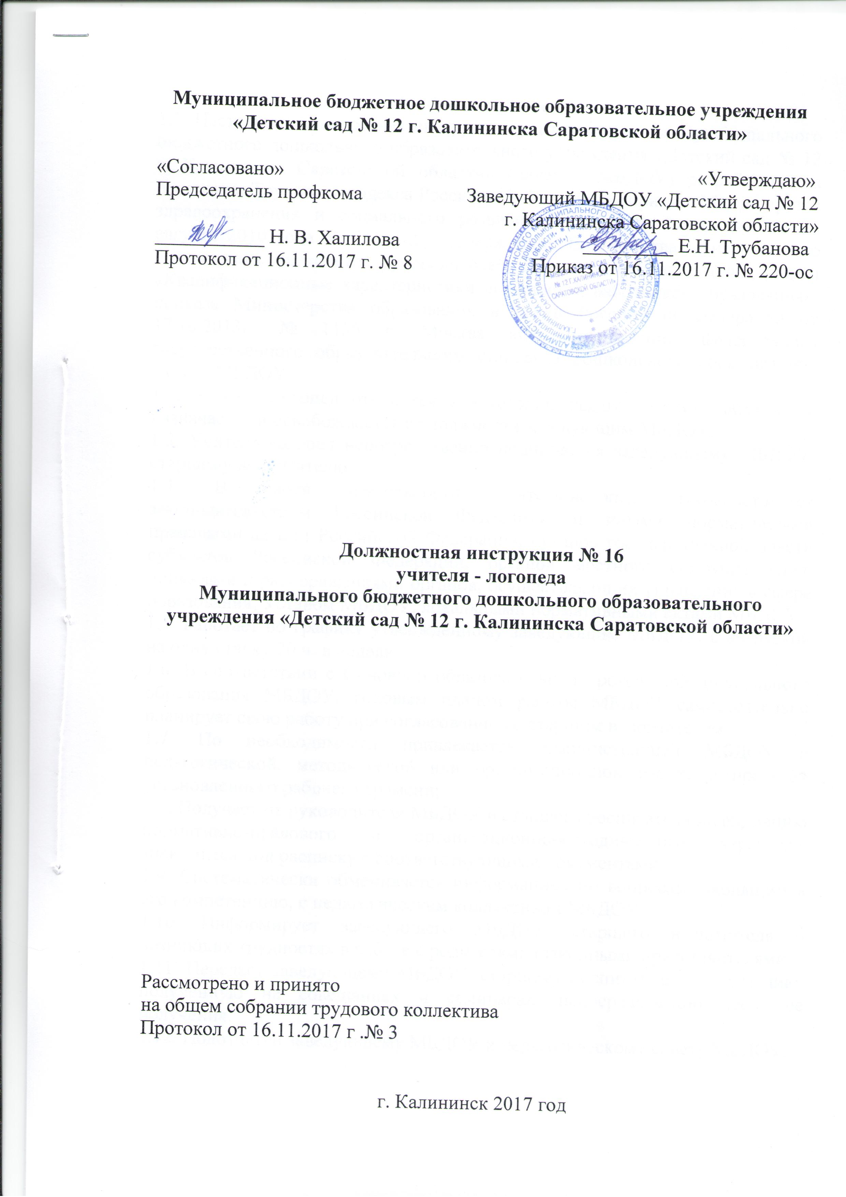I. Общие положения
1.1. Настоящая должностная инструкция учителя-логопеда Муниципального бюджетного дошкольного образовательного учреждения «Детский сад № 12 г. Калининска Саратовской области» (далее – МБДОУ) разработана на основании Трудового кодекса Российской Федерации, приказа Министерства здравоохранения и социального развития Российской Федерации от 26 августа 2010 года № 761н «Об утверждении Единого квалификационного справочника должностей руководителей, специалистов и служащих, раздел «Квалификационные характеристики должностей работников образования», приказа Министерства образования и науки Российской Федерации от 17.10.2013г. № 1155 г. Москва «Об утверждении федерального государственного образовательного стандарта дошкольного образования», Устава МБДОУ.
1.2. Учитель-логопед относится к категории педагогических работников, назначается и освобождается от должности заведующим МБДОУ.
1.3. Учитель-логопед непосредственно подчиняется заведующему МБДОУ, старшему воспитателю.
1.4. В своей деятельности учитель-логопед руководствуется законодательством Российской Федерации и иными нормативными правовыми актами Российской Федерации, органов государственной власти субъектов Российской Федерации, органов местного самоуправления, приказами и распоряжениями органов, осуществляющих управление в сфере образования, Уставом МБДОУ, локальными нормативными актами МБДОУ.
1.5. Работает по графику утвержденному заведующим МБДОУ, с нагрузкой на одну ставку 20 ч. в неделю.
1.6. В соответствии с Основной образовательной программой дошкольного образования МБДОУ, годовым планом работы МБДОУ самостоятельно планирует свою работу при согласовании со старшим воспитателем.
1.7. По необходимости привлекается администрацией МБДОУ к педагогической, методической или организационной работе в пределах установленного рабочего времени;
1.8. Получает от руководителя МБДОУ и старшего воспитателя информацию нормативно-правового и организационно-методического характера, знакомится под расписку с соответствующими документами.
1.9. Систематически обменивается информацией по вопросам, входящим в его компетенцию, с педагогическим коллективом МБДОУ.
1.10. Информирует заведующего МБДОУ, старшего воспитателя о возникших трудностях в работе с родителями (законными представителями).
1.11. Передает заведующему МБДОУ, старшему воспитателю информацию, полученную на совещаниях и семинарах, непосредственно после ее получения.
1.12. Подотчетен заведующему МБДОУ и педагогическому совету МБДОУ.

II. Должностные обязанности
2.1. Осуществляет работу, направленную на максимальную коррекцию недостатков в развитии воспитанников с нарушениями в развитии.
2.2. Осуществляет обследование воспитанников, определяет структуру и степень выраженности имеющегося у них нарушения развития.
2.3. Комплектует группы для образовательной деятельности с учетом психофизического состояния воспитанников.
2.4. Проводит занятия в подгрупповой и индивидуальной форме по исправлению недостатков в развитии, восстановлению нарушенных функций.
2.5. Работает в тесном контакте с воспитателями и другими педагогическими работниками, посещает образовательную деятельность с воспитанниками других специалистов (по предварительному согласованию).
2.5. Консультирует педагогических работников и родителей (законных представителей) по применению специальных методов и приемов оказания помощи детям с ограниченными возможностями здоровья.
2.6. Ведет необходимую документацию (перспективный и календарный планы, речевые карты детей, тетради взаимодействия с воспитателями).
2.7. Способствует формированию общей культуры личности, социализации воспитанников.
2.8. Реализует образовательные программы.
2.9. Изучает индивидуальные особенности, способности, интересы и склонности воспитанников с целью создания условий для обеспечения их развития в соответствии с возрастной нормой, роста их познавательной мотивации, становления учебной самостоятельности, включая информационные, а также цифровые ресурсы, обеспечивая уровень подготовки, соответствующий федеральным государственным образовательным стандартам, формирования компетентностей, используя разнообразные формы, приемы, методы и средства обучения, современные образовательные технологии.
2.10. Проводит занятия, опираясь на достижения в области методической, педагогической и психологической наук, возрастной психологии и гигиены, а также современных информационных технологий.
2.11. Обязан соблюдать Конвенцию о правах ребенка, инструкцию по охране жизни и здоровья воспитанников.
2.12. Обязан немедленно сообщить о несчастном случае, произошедшем с воспитанником заведующему МБДОУ (или лицу, его замещающему).
2.13. Извещает непосредственного работодателя о каждом несчастном случае, происшедшем на производстве.
2.14. Оказывает первую доврачебную помощь.
2.15. Участвует в работе педагогических, методических советов, других формах методической работы, в работе по проведению родительских собраний, оздоровительных, воспитательных и других мероприятий, предусмотренных Основной образовательной программой дошкольного образования МБДОУ и проведении методической и консультативной помощи родителям (законным представителям).
2.16. Выполняет правила по охране труда и пожарной безопасности.
2.17. Имеет соответствующие наглядные пособия и материалы для обследования детей и проведения с ними коррекционно-развивающей работы.
2.18. Проводит обследования детей, посещающих МБДОУ, с целью определения особенностей речевой функции.
2.19. Составляет заключения по результатам логопедического обследования и доводит их до сведения родителей (законных представителей) с целью ориентации в проблемах развития дошкольника и педагогов, работающих с детьми, с целью определения задач коррекционно-развивающей работы.
2.20. Разрабатывает и использует: коррекционные (апробированные и авторские) программы, направленные на устранение у дошкольников собственно речевых расстройств, нарушений произносительной стороны речи, дефектов фонематических процессов и лексико-грамматических расстройств, подлежащих коррекции.
2.21. Осуществляет: тесное взаимодействие с воспитателями групп по закреплению положительных результатов коррекции и формированию связной повествовательной речи; тесную взаимосвязь со всеми специалистами МБДОУ.
2.22. Проходит медицинский осмотр по установленному графику в нерабочее время.
2.23. Сообщает руководителю МБДОУ, старшему воспитателю о невыходе на работу в связи с заболеванием и о начале работы после болезни, отпуска; ежедневно содержать в идеальном состоянии свое рабочее место.

III. Должен знать
3.1. Приоритетные направления развития образовательной системы Российской Федерации.
3.2. Законы и иные нормативные правовые акты, регламентирующие образовательную деятельность.
3.3. Конвенцию о правах ребенка.
3.4. Возрастную и специальную педагогику и психологию.
3.5. Анатомо-физиологические и клинические основы дефектологии.
3.6. Методы и приемы предупреждения и исправления отклонений в развитии воспитанников.
3.7. Нормативные и методические документы по вопросам профессиональной и практической деятельности.
3.8. Программно-методическую литературу по работе с воспитанниками, имеющими отклонения в развитии.
3.9. Новейшие достижения дефектологической и педагогической наук.
3.10. Теорию и методы управления образовательными системами.
3.11. Современные педагогические технологии продуктивного, дифференцированного, развивающего обучения, реализации компетентностного подхода.
3.12. Методы убеждения, аргументации своей позиции, установления контактов с воспитанниками разного возраста, их родителями (лицами, их заменяющими), коллегами по работе.
3.13. Технологии диагностики причин конфликтных ситуаций, их профилактики и разрешения.
3.14. Основы экологии, экономики; социологии; трудовое законодательство.
3.15. Основы работы с текстовыми редакторами, электронными таблицами, электронной почтой и браузерами, мультимедийным оборудованием.
3.16. Правила внутреннего трудового распорядка образовательного учреждения; правила по охране труда и пожарной безопасности.

IV. Требования к квалификации.
Высшее профессиональное образование в области дефектологии без предъявления требований к стажу работы.

V. Права
5.1. На ежегодный оплачиваемый отпуск продолжительностью 42 календарных дня.
5.2. Участвовать в пределах своей компетенции:
- в разработке стратегии развития МБДОУ;
- в создании соответствующих нормативных документов.
5.3. Получать от старшего воспитателя, специалистов и родителей (законных представителей) воспитанников информацию и документы по вопросам, входящим в его компетенцию.
5.4. Устанавливать от имени МБДОУ деловые контакты с лицами и организациями, работающими в данном направлении.
5.5. Проводить обследование детей, связанное с определением уровня речевого развития и особенностей речевых дефектов.
5.6. Требовать от руководства МБДОУ оказания содействия в исполнении своих должностных обязанностей и прав.
5.7. Повышать свою квалификацию.
5.8. На социальные гарантии и льготы, предусмотренные законодательством Российской Федерации и учредительными документами.
5.9. На иные права, предусмотренные законодательством Российской Федерации.

VI. Ответственность
6.1. В соответствии с законодательством Российской Федерации учитель-логопед несет ответственность за:
- жизнь и здоровье детей, нарушение их прав и свобод;
- реализацию не в полном объеме образовательных программ, качество реализации образовательных программ;
- соответствие применяемых форм и методов в организации воспитательно-образовательного процесса возрастным психологическим особенностям детей;
- своевременное прохождение медицинского осмотра.
6.2. За неисполнение или ненадлежащее исполнение без уважительных причин Устава и правил внутреннего трудового распорядка МБДОУ, законных распоряжений руководителя МБДОУ и иных локальных нормативных актов, должностных обязанностей, установленных настоящей инструкцией, учитель-логопед несет ответственность в порядке, предусмотренном законодательством Российской Федерации.
6.3. За применение, в т.ч. однократное, методов воспитания, связанных с физическим и (или) психическим насилием над личностью ребенка, учитель-логопед освобождается от должности в соответствии с трудовым законодательством Российской Федерации и Федеральным законом Российской Федерации от 29.12.2012 года № 237-ФЗ «Об образовании в Российской Федерации».
6.4. За нарушение правил пожарной безопасности, охраны труда, санитарно-гигиенических правил учитель-логопед привлекается к административной ответственности в порядке и случаях, предусмотренных законодательством Российской Федерации.
6.5. За виновное причинение МБДОУ ущерба в связи с исполнением (неисполнением) своих должностных обязанностей учитель-логопед несет материальную ответственность в порядке и пределах, установленных трудовым законодательством Российской Федерации.
6.6. Учитель-логопед несет гражданско-правовую ответственность за вред, причиненный личности или имуществу гражданина, а также УМБДОУ, или причинение морального вреда действиями, нарушающими личные неимущественные права, а также в других случаях, предусмотренных гражданским законодательством Российской Федерации.

